AI Institute

每日投资研究简报
  - 2026-06-12 · webpage screenshot DOCX edition
宏观通胀传导仍是今日主线，AI 基础设施提供第二层验证。
2026-06-12 共纳入 82 篇中文研究结果，覆盖 7 位活跃分析师和 5 条主要行业链，较 2026-06-11 的主题变化可在右侧动量表中核对。简报优先呈现可被报告链接追溯的结论，而不是孤立摘要。
今日报告  82 | 活跃分析师  7 | 活跃链条  5 | 风险信号  16

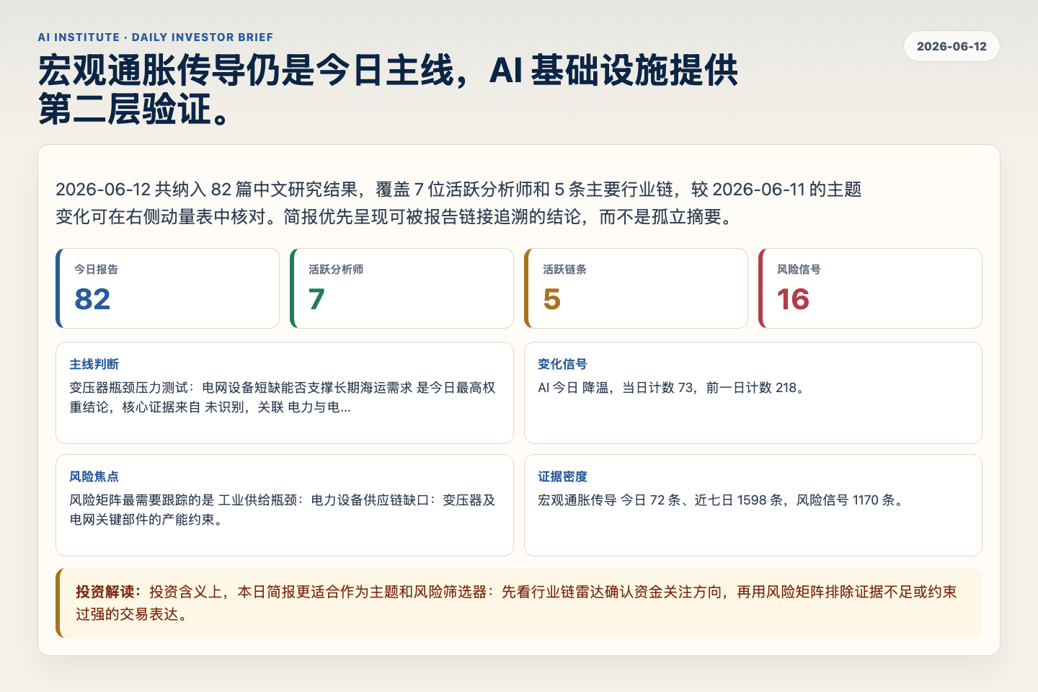
Figure 1. Webpage snapshot of the daily synthesis and key operating metrics.

1. 综合研判
主线判断: 变压器瓶颈压力测试：电网设备短缺能否支撑长期海运需求 是今日最高权重结论，核心证据来自 未识别，关联 电力与电网。
变化信号: AI 今日 降温，当日计数 73，前一日计数 218。
风险焦点: 风险矩阵最需要跟踪的是 工业供给瓶颈：电力设备供应链缺口：变压器及电网关键部件的产能约束。
证据密度: 宏观通胀传导 今日 72 条、近七日 1598 条，风险信号 1170 条。
投资解读: 投资含义上，本日简报更适合作为主题和风险筛选器：先看行业链雷达确认资金关注方向，再用风险矩阵排除证据不足或约束过强的交易表达。

2. 可视化仪表板
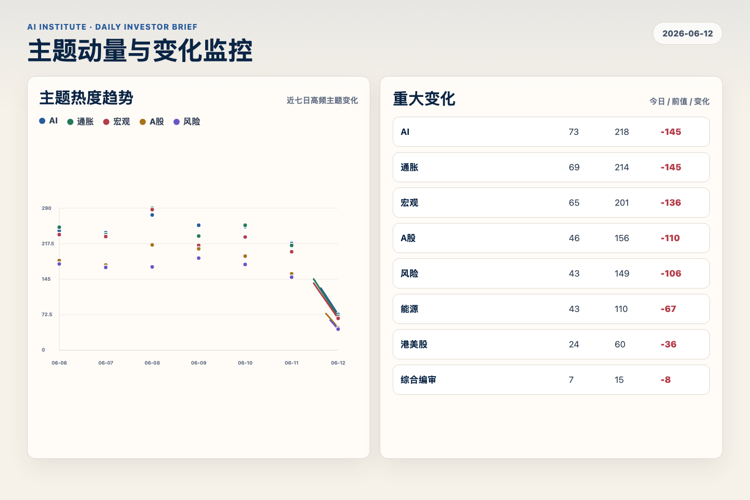
Figure 2. Webpage snapshot of topic momentum and daily change signals.
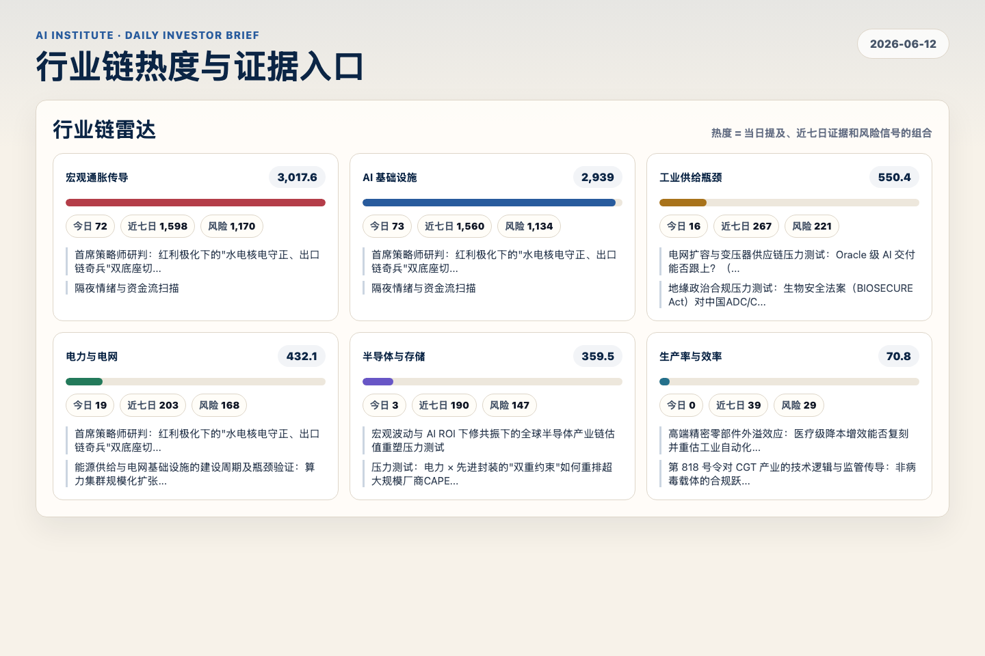
Figure 3. Webpage snapshot of industry-chain heat and evidence links.

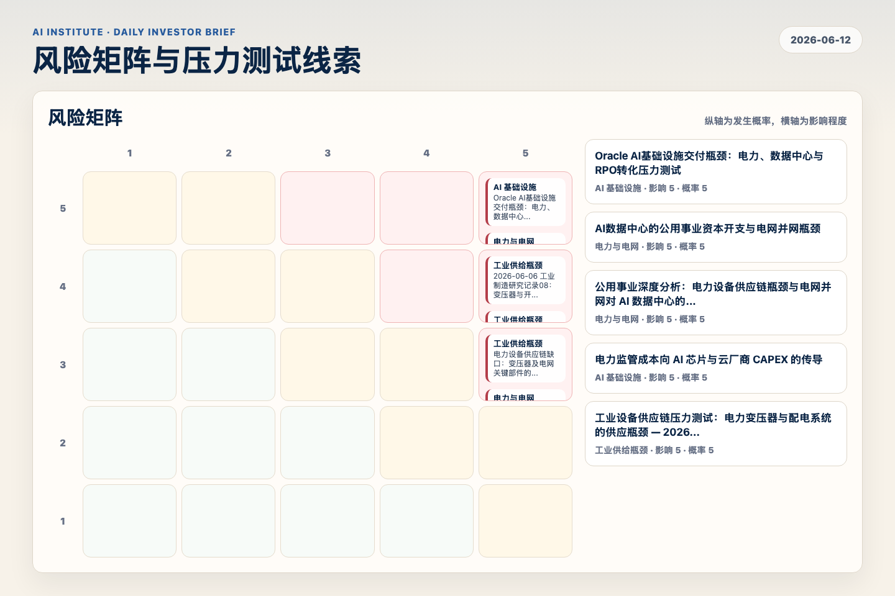
Figure 4. Webpage snapshot of the risk matrix and pressure-test items.

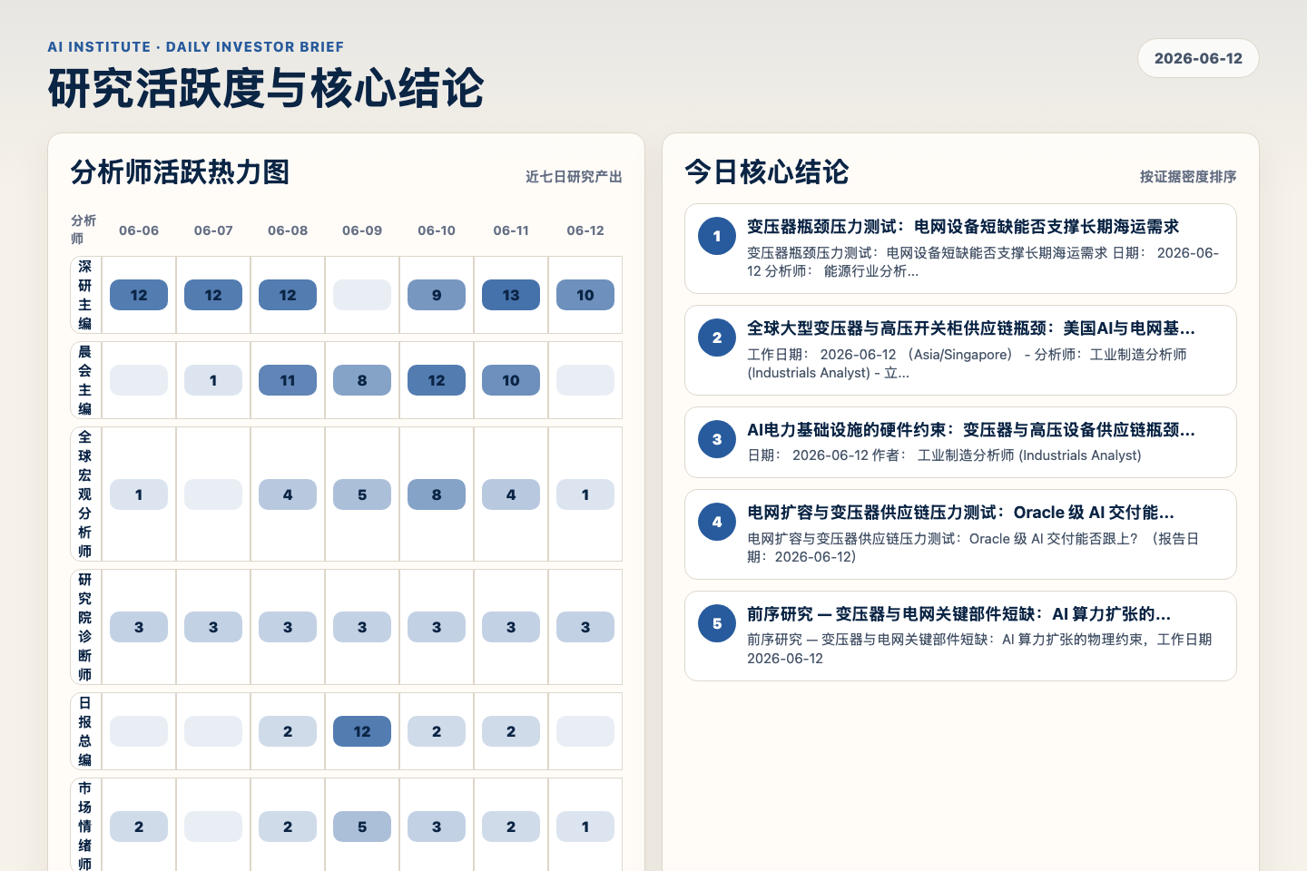
Figure 5. Webpage snapshot of analyst activity and ranked conclusions.

3. 今日核心结论
1. 变压器瓶颈压力测试：电网设备短缺能否支撑长期海运需求
未识别 · 电力与电网 · score 54.5
变压器瓶颈压力测试：电网设备短缺能否支撑长期海运需求 日期： 2026-06-12 分析师： 能源行业分析师 (agy) 立场： stress-test
Report: reports/archive-f5996ab2cc8d
2. 全球大型变压器与高压开关柜供应链瓶颈：美国AI与电网基建的物理硬约束
未识别 · 工业供给瓶颈 · score 53.9
工作日期： 2026-06-12 （Asia/Singapore） - 分析师：工业制造分析师 (Industrials Analyst) - 立场： support（支持） - research note
Report: reports/archive-94e6e5092d8e
3. AI电力基础设施的硬件约束：变压器与高压设备供应链瓶颈分析
未识别 · 工业供给瓶颈 · score 52.5
日期： 2026-06-12 作者： 工业制造分析师 (Industrials Analyst)
Report: reports/archive-c00036dcb8a7
4. 电网扩容与变压器供应链压力测试：Oracle 级 AI 交付能否跟上？（报告日期：2026-06-12）
未识别 · 工业供给瓶颈 · score 52.1
电网扩容与变压器供应链压力测试：Oracle 级 AI 交付能否跟上？（报告日期：2026-06-12）
Report: reports/archive-276234a90ac3
5. 前序研究 — 变压器与电网关键部件短缺：AI 算力扩张的物理约束，工作日期 2026-06-12
未识别 · AI 基础设施 · score 49.5
前序研究 — 变压器与电网关键部件短缺：AI 算力扩张的物理约束，工作日期 2026-06-12
Report: reports/archive-22e0f80b7b88
6. 变压器与电缆短缺引发的铜、硅钢等大宗商品价格压力与供应瓶颈分析报告 (2026-06-12)
未识别 · 宏观通胀传导 · score 49.0
变压器与电缆短缺引发的铜、硅钢等大宗商品价格压力与供应瓶颈分析报告 (2026-06-12)
Report: reports/archive-b97dd38599b1

4. 重点跟踪事项
电力设备供应链缺口：变压器及电网关键部件的产能约束
工业供给瓶颈，影响 5 / 概率 3
Report: reports/archive-06c38822d530
Oracle AI基础设施交付瓶颈：电力、数据中心与RPO转化压力测试
AI 基础设施，影响 5 / 概率 5
Report: reports/archive-c637ad8b8b2d
AI数据中心的公用事业资本开支与电网并网瓶颈
电力与电网，影响 5 / 概率 5
Report: reports/archive-33008c8f3e46

5. 证据表
报告 | 分析师 | 行业链 | 评分 | 风险
变压器瓶颈压力测试：电网设备短缺能否支撑长期海运需求 | 未识别 | 电力与电网 | 54.5 | 风险 4
全球大型变压器与高压开关柜供应链瓶颈：美国AI与电网基建的物理硬约束 | 未识别 | 工业供给瓶颈 | 53.9 | 风险 2
AI电力基础设施的硬件约束：变压器与高压设备供应链瓶颈分析 | 未识别 | 工业供给瓶颈 | 52.5 | 风险 2
电网扩容与变压器供应链压力测试：Oracle 级 AI 交付能否跟上？（报告日期：2026-06-12） | 未识别 | 工业供给瓶颈 | 52.1 | 风险 2
前序研究 — 变压器与电网关键部件短缺：AI 算力扩张的物理约束，工作日期 2026-06-12 | 未识别 | AI 基础设施 | 49.5 | 风险 2
变压器与电缆短缺引发的铜、硅钢等大宗商品价格压力与供应瓶颈分析报告 (2026-06-12) | 未识别 | 宏观通胀传导 | 49.0 | 风险 3
2026-06-12 策略卡：利率反转风险与红利资产久期重构 | 未识别 | 宏观通胀传导 | 48.7 | 风险 3
prior research notes: 电力供应：变压器瓶颈对能源增量并网的影响 | 未识别 | 电力与电网 | 47.3 | 风险 1
伟大的瓶颈转移：AI数据中心从硬件Beta走向电网准入与劳工配给的时代 | 未识别 | AI 基础设施 | 47.1 | 风险 1
压力测试：电力 × 先进封装的"双重约束"如何重排超大规模厂商CAPEX | 未识别 | AI 基础设施 | 46.7 | 风险 2
AI算力瓶颈对生物医药研发的"成本税"传导 | 未识别 | AI 基础设施 | 45.2 | 风险 2
终审质量校验：SpaceX IPO流动性与AI电力瓶颈论证链 | 未识别 | 宏观通胀传导 | 45.0 | 风险 2
算力税对 AI-native Biotech Runway 的压力测试 | 未识别 | AI 基础设施 | 44.9 | 风险 3
2026-06-12压力测试：电力设备交付周期与Hyperscaler AI集群部署 | 未识别 | 工业供给瓶颈 | 44.9 | 风险 1
能源供给与电网基础设施的建设周期及瓶颈验证：算力集群规模化扩张的物理制约 | 未识别 | AI 基础设施 | 44.3 | 风险 2
压力测试：非关税贸易壁垒对出口链“产能出海”的冲击评估 | 未识别 | 宏观通胀传导 | 43.9 | 风险 2
美联储“双速经济”下多资产配置策略的能源压力测试 | 未识别 | 宏观通胀传导 | 43.8 | 风险 2
全球宏观压力测试：电网瓶颈、关税与日元套利交易脆弱性 | 未识别 | 宏观通胀传导 | 43.6 | 风险 2
Table 1. Evidence table excerpt. Full evidence remains available in the interactive daily brief.

